 | SGE  UD 4. Práctica 4.2 | 
Tema 4 Introducción a Odoo

Objetivo: Introducción al modelo de datos de Odoo
Modifica el modelo “product.template” añadiendo un campo “procedencia”.
NOTA: Tiene que estar activado el modo desarrollador
Paso 1 Entrar a nuestra máquina de prueba de Odoo
- Abrir el navegador y entrar a: https://www.odoo.com/es_ES/trial
- Hacer clic en Bases de datos ( que hemos creado en la práctica anterior)

Paso2: Abrir Ajustes / Técnico/ Modelo y buscamos product.template
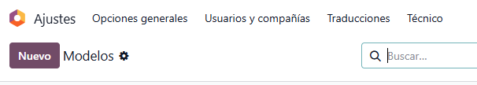

Paso3: Añadir al modelo el nuevo campo con la opción Añadir una línea del menú Campos. Utilizar los siguientes datos
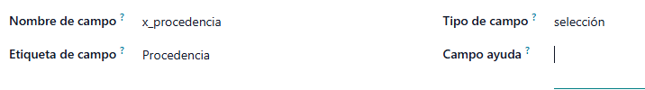
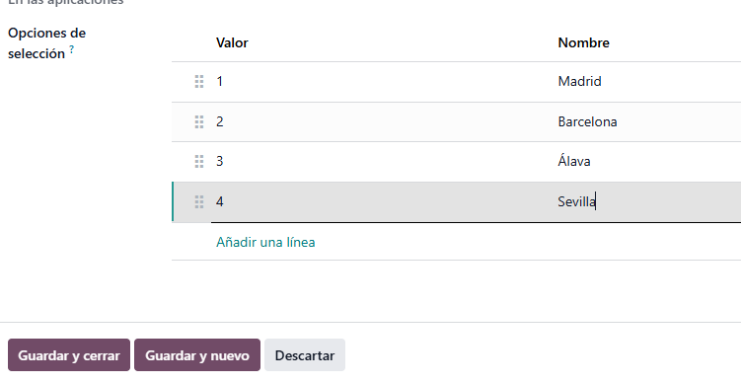
Desde el menú de favoritos:
Añadir al tablero
Nombre sugerido:
Productos

Paso4: Consultar la existencia del campo

